ЗАПИСКА
о работе администрации Тбилисского сельского поселения
Тбилисского района с обращениями граждан
за 2015 год

Администрацией Тбилисского сельского поселения Тбилисского района ведется целенаправленная работа по расширению форм и методов защиты прав и свобод граждан, своевременному и качественному рассмотрению их обращений в соответствии с Конституцией Российской Федерации, Федеральными законами от 6 октября 2003 года № 131-ФЗ «Об общих принципах организации местного самоуправления в Российской Федерации», от 2 мая 2006 года № 59-ФЗ «О порядке рассмотрения обращений граждан Российской Федерации», от 9 февраля 2009 года № 8-ФЗ «Об обеспечении доступа к информации о деятельности государственных органов и органов местного самоуправления», Законами Краснодарского края от 28 июня 2007 года № 1270-КЗ «О дополнительных гарантиях реализации права граждан на обращение в Краснодарском крае», от 23 июня 2010 № 2000-КЗ «Об обеспечении доступа к информации о деятельности государственных органов Краснодарского края, органов местного самоуправления в Краснодарском крае», Законом Краснодарского края от 7 июня 2004 года № 717-КЗ «О местном самоуправлении в Краснодарском крае», Порядком работы с обращениями граждан в администрации Тбилисского сельского поселения Тбилисского района, утвержденным постановлением администрации Тбилисского сельского поселения Тбилисского района от 10 июля 2013 № 543.
В администрацию Тбилисского сельского поселения Тбилисского района за 2015 год поступило 478 письменных обращений граждан, что на 69 обращений больше, чем за 2014 год (409). Значительный рост количества обращений в 2015 году произошел в связи с избранием нового главы поселения.

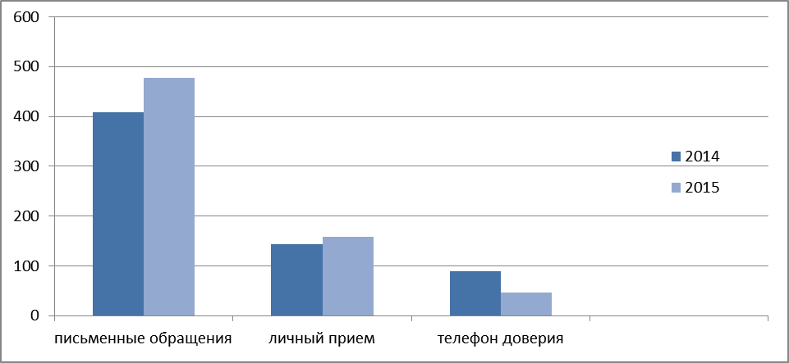

На обращения заявителям давались объективные ответы в соответствии с действующим законодательством.
Тематика обращений жителей Тбилисского сельского поселения Тбилисского района в 2015 году в сравнении с 2014 годом не изменилась.
Приоритетными остаются вопросы социальной и жилищно-коммунальной сфер. Заявителей беспокоят вопросы улучшения жилищных условий, качества предоставления коммунальных услуг (низкое напряжение в сети), межевые споры, ремонта (строительства) дорог и тротуаров, транспортное обеспечение, участия в федеральных и краевых жилищных программах, трудоустройства.
С целью повышения качества рассмотрения поступающей корреспонденции 100% письменных обращений поставлено на контроль, рассматривались с выездом на место и участием заявителя 96% обращений.
В 2015 году главой Тбилисского сельского поселения Тбилисского района и его заместителем проводились приемы граждан по личным вопросам. За 2015 год к главе Тбилисского сельского поселения Тбилисского района и его заместителю на личных приемах обратилось 158 человек. Графики приемов размещены на информационном стенде в административном здании администрации, на сайте администрации.
Администрацией сельского поселения для того, чтобы решить более масштабные вопросы, требующие значительных финансовых средств – вносятся соответствующие изменения в муниципальные целевые программы, подаются заявки на участие в краевых программах.
В районной газете «Прикубанские огни» опубликован «телефон доверия» администрации Тбилисского сельского поселения Тбилисского района, по которому жители поселения могут обратиться с вопросами.
В администрации Тбилисского сельского поселения Тбилисского района в работе с обращениями граждан внедрена «СИНКОПА» - электронный документооборот.
Анализ работы с обращениями граждан в администрации сельского поселения свидетельствует о необходимости её дальнейшего совершенствования с целью повышения уровня внесудебной защиты прав жителей Тбилисского сельского поселения Тбилисского района.

